Herramienta de merge para ficheros de texto
Plastic SCM incluye una herramienta de merge propia. Su principal objetivo es reconciliar los cambios en ficheros realizando lo que comúnmente se conoce como un merge de tres vías.
La herramienta de merge también se puede invocar como una aplicación independiente: mergetool.exe.
Cuando se lanza manualmente, la herramienta de merge mostrará (si no se especifican opciones por línea de comandos), un diálogo como el de la Figura 1.

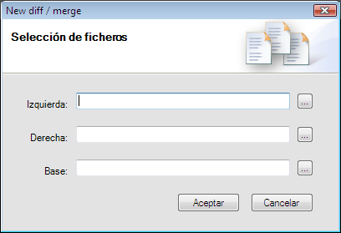
Figura 1: Diálogo de selección de ficheros de merge tool
Cuando sólo se especifican dos ficheros mergetool únicamente mostrará las diferencias entre ambos, colocando los ficheros emparejados como en la figura siguiente:
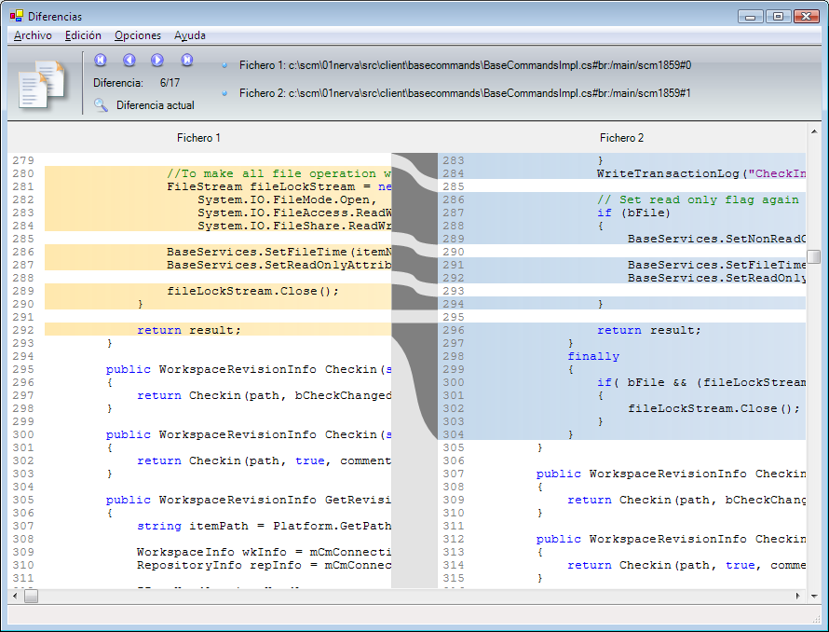
Figura 2: Herramienta de merge para ficheros de texto

Cuando se introducen tres ficheros, como ocurre cuando el merge es invocado por la herramienta gráfica, se lanzará la herramienta de merge de tres vías.
La herramienta de merge mostrará cada uno de los contribuidores, así como el resultado de la integración.
Como es una herramienta de merge de tres vías (three-way merge tool), se mostrará también el antecesor común o fichero base desde el que partieron ambos contribuidores.
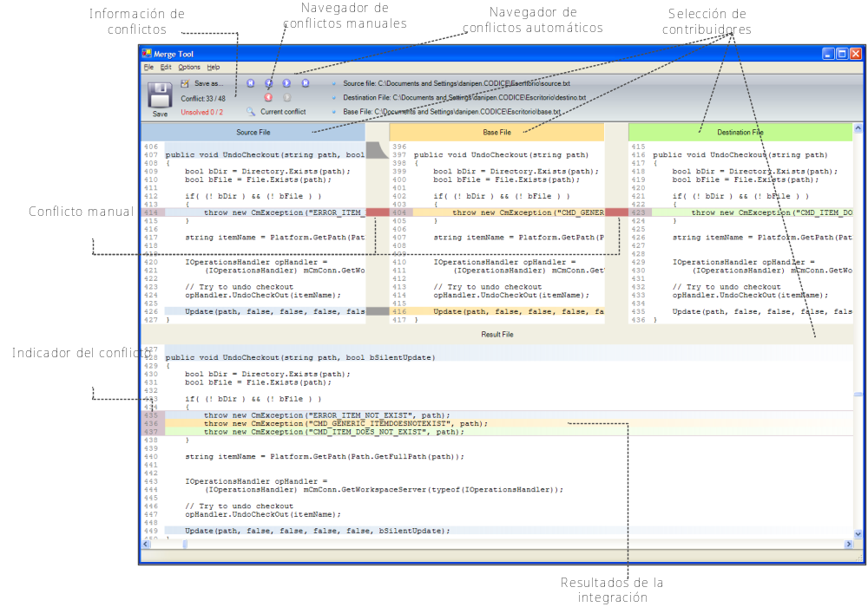
Figura 3: La herramienta de merge
La herramienta proporciona flechas de navegación para moverse entre los conflictos. Hay dos tipos de flechas: una para moverse por todos los conflictos (automáticos y manuales) y otra sólo para navegar por los manuales (los que el usuario debe examinar por no ser automáticos).
Los conflictos automáticos no necesitan, normalmente, que el usuario realice ninguna acción sobre ellos. La herramienta es capaz de elegir los contribuidores automáticamente.
Para resolver los conflictos manuales la herramienta siempre preguntará al usuario. Por defecto propondrá los tres contribuidores, y el usuario será el encargado de dejar sólo aquellos que sean correctos, o incluso modificar manualmente el resultado.
Para seleccionar o eliminar un contribuidor bastará con hacer clic en la etiqueta ubicada sobre cada contribuidor.

